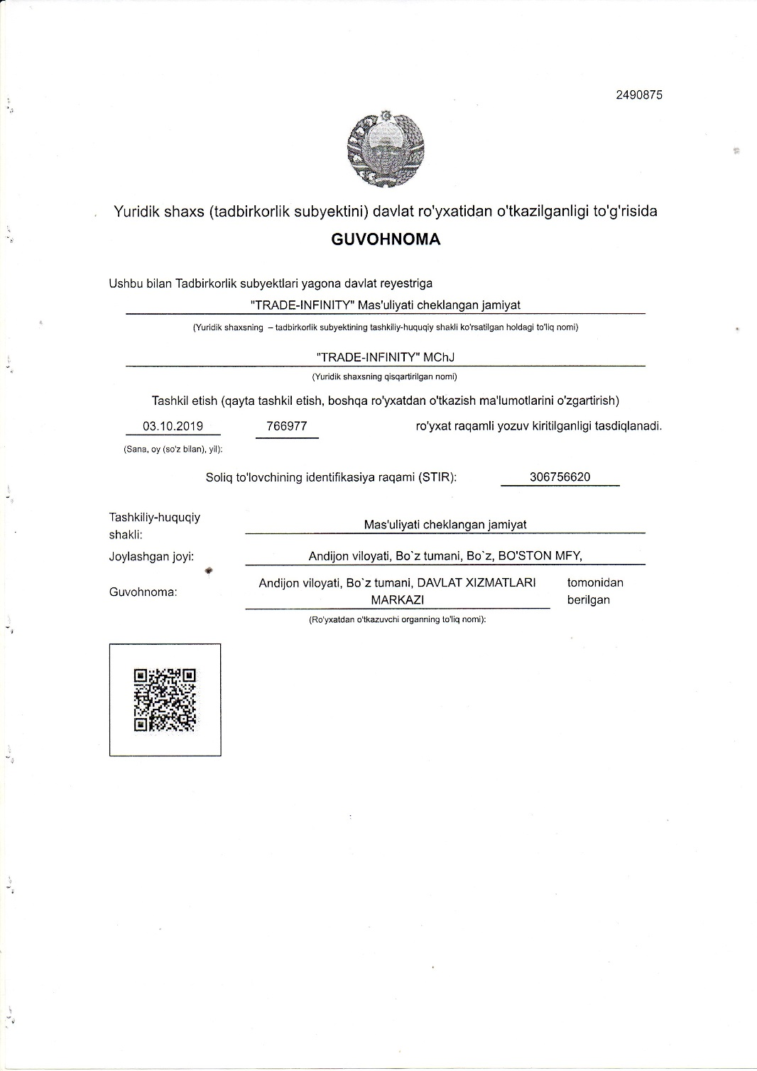

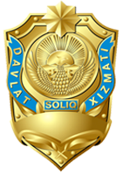
ЎЗБЕКИСТОН РЕСПУБЛИКАСИ ДАВЛАТ СОЛИҚ ҚЎМИТАСИ
ҚЎШИЛГАН ҚИЙМАТ СОЛИҒИ ТЎЛОВЧИСИ СИФАТИДА
РЎЙХАТДАН ЎТГАНЛИК ТЎҒРИСИДА
Г У В О Ҳ Н О М А
Ушбу Гувоҳнома қўшилган қиймат солиғи тўловчиси сифатида рўйхатдан ўтганлигини ҳамда рўйхатдан ўтиш коди берилганлигини тасдиқлайди.
СОЛИҚ ТЎЛОВЧИ НОМИ:
ООО "TRADE-INFINITY"
СОЛИҚ ТЎЛОВЧИНИНГ ИДЕНТИФИКАЦИЯ РАҚАМИ: 306756620
ПОЧТА МАНЗИЛИ:
БОЗ, BO'STON MFY
РЎЙХАТДАН ЎТИШ КОДИ: 303090088384
РЎЙХАТДАН ЎТИШ САНАСИ:
02.12.2019

